PROYECTO DE LECTOESCRITURA NUEVA GENERACIÓN
Pronto llegarán las vacaciones y con ellas el tiempo para vivir en familia, disfrutar, compartir y realizar nuevas actividades.
Te convocamos a leer y explorar en otros espacios diferentes a la escuela: dónde se aloja la magia, la ciencia, la cultura, el arte, la historia y la literatura... Sabes de cuál lugar hablamos?
El proyecto de lectura y escritura quiere invitarlos a una travesía por las diferentes bibliotecas de Bello y Medellín.
En las cuales encontraremos un espacio privilegiado para conocer otros mundos, en un viaje lleno de imaginación, sensibilidad y disfrute: el mundo de los libros...
Lo mejor es que no tiene costo... Solo necesitas una mamá, un papá, una abuelita, un tío o un adulto significativo que ame la lectura y convoque a toda la familia a vivir la experiencia...
A continuación te antojamos con algunas imágenes y descripciones de estos fantásticos espacios:
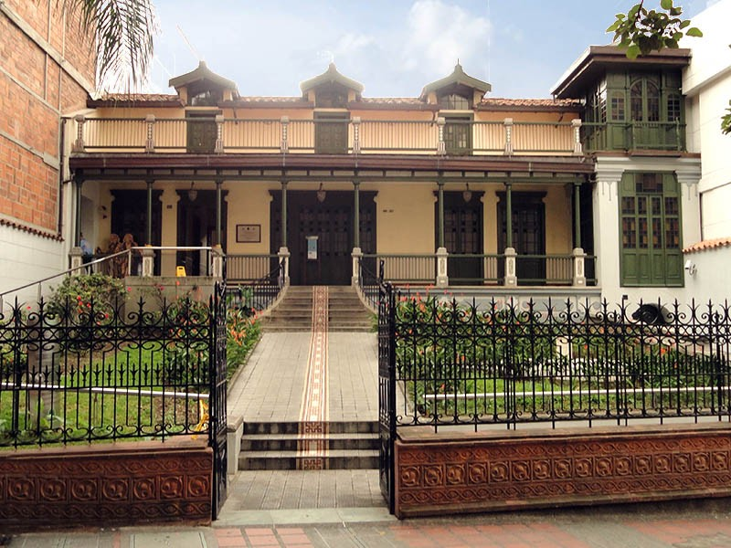
Casa Barrientos. Ubicada en Comfenalco de la playa, en el centro de la ciudad de Medellín. Cuenta con bebeteca, biblioteca infantil y ludoteca.

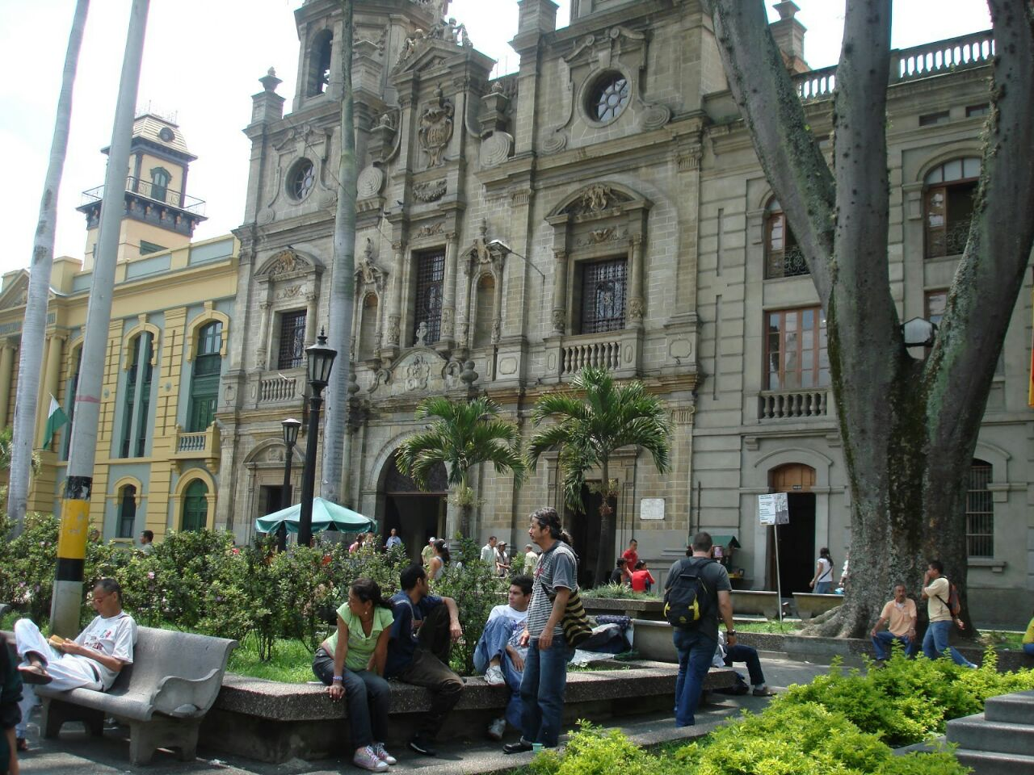
Biblioteca infantil Comfama, ubicada en la Plazuela de San Ignacio, centro de Medellín. Cerca al tranvía.

A la biblioteca Comfenalco Niquía podemos llegar caminando, está ubicada en nuestro sector. Allí los niños pueden participar de diferentes programas de lectura y tienen acceso a la tecnología. https://goo.gl/maps/Qxwbzch8sUv
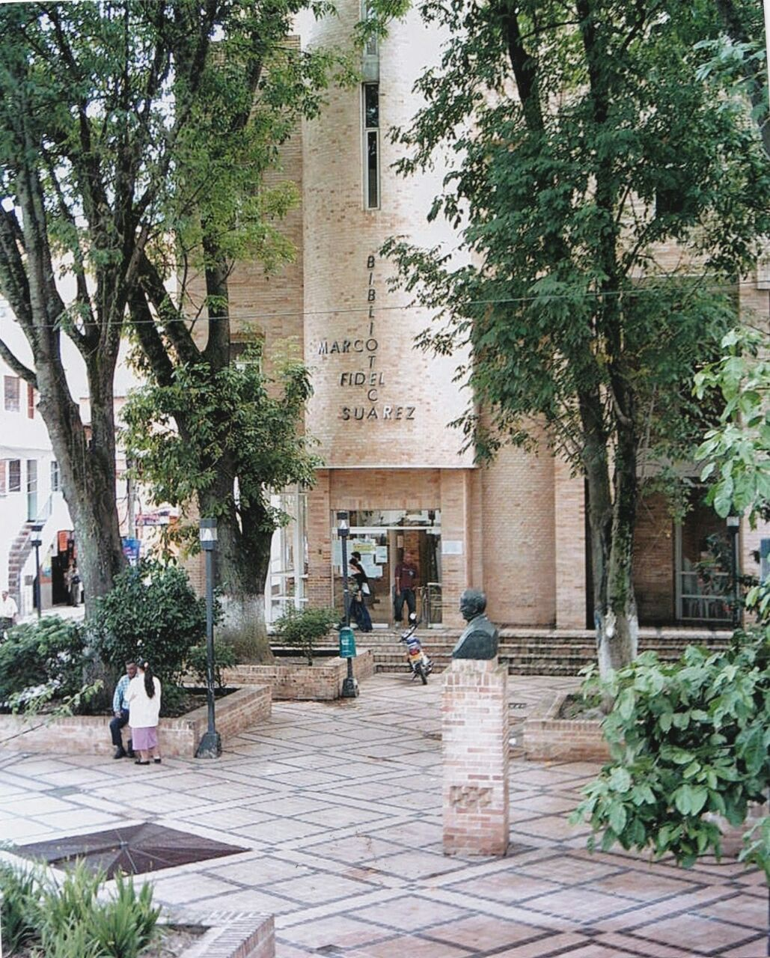
En la biblioteca Marco Fidel Suárez, ubicada al lado de la Choza y cercana al parque de Bello, encontraremos un espacio privilegiado de juego y literatura en el cuarto piso.

